|  |  |  |  |  |
| --- | --- | --- | --- | --- |
| WEB_13_jQuery02_문서객체 | 학번 : | 20195141 | 이름 : | 김지호 |

* 개념 확인

1. 빈 괄호를 채워 넣으시오
2. jQuery로 속성을 조작할 때는 ( attr() ) 메소드를 사용한다.
3. jQuery로 스타일 속성을 조작할 때는 ( css() ) 메소드를 사용한다.
4. jQuery로 내부의 글자를 조작할 때는 ( html() ) 메소드와 ( text() ) 메소드를 사용한다.
5. jQuery로 클래스 속성을 추가할 때는 ( addClass() ) 메소드를 사용한다.
6. 폼 요소의 value값을 가져오거나 새 값을 적용할 때는 ( val() ) 메소드를 사용한다
7. 검색한 문서 객체의 자식 객체 중에서 특정 객체를 찾고자 할 때는 ( find() ) 메소드를 사용한다
8. 주어진 html에서 제시된 문제를 해결하는 jQuery 코드를 작성하시오.

<body>

  <ul class="level-1">

    <li class="item-a">A

    <li class="item-b">B

      <ul class="level-2">

        <li class="item-1">1</li>

        <li class="item-2">2</li>

        <li class="item-3">3</li>

      </ul>

    </li>

    <li class="item-c">C</li>

  </ul>

</body>

1. level-2의 모든 자식 노드에 대하여 폰트 크기를 25px로 한다

$(".level-2").children().css("font-size","25px");

1. level-2의 첫번째 자식 노드만 선택하여 테두리를 표시한다. 굵기와 선모양, 색은 임의로 설정한다. eq() 사용.

$('.level-2').children().eq(0).css("border","10px solid red");

1. item-2의 모든 부모 노드에서 li노드만 배경을 blue로 한다

$('.item-2').parents("li").css("background-color","blue");

1. item-2 바로 다음 형제 노드를 선택하여 글자색과 폰트 크기를 임의의 값으로 설정한다.

$('.item-2').next().css({"color":"red","font-family":"굴림"});

1. 형제 노드를 선택하기 위해 사용할 수 있는 jQuery 메소드를 제시하고 설명하시오

prev(), prevAll(), next(), nextAll()로 선택자 바로 뒤나 앞 형제 객체 또는 모든 객체를 선택 할 수 있고, 파라미터를 넣으면 해당 선택자의 해당하는 형제 객체들을 가져온다.

1. 부모 노드를 선택하기 위해 사용할 수 있는 jQuery 메소드를 제시하고 설명하시오

parent()는 해당 객체의 부모노드를 선택할 수 있고 parents()는 조상까지 모두 가져온다. 파라미터로 특정 부모만 선택 할 수있다.

1. 자식 노드를 선택하기 위해 사용할 수 있는 jQuery 메소드를 제시하고 설명하시오

children()으로 자식노드를 가져올 수 있고 파라미터로 특정 자식을 선택 가능하다.

1. 문서 노드를 추가하기 위해 사용할 수 있는 jQuery 메소드를 제시하고 설명하시오

자식 추가

$(A).appendTo(B) : A를 B내부의 뒷부분의 추가

$(A).append(B) : B를 A의 내부의 뒷부분의 추가

$(A).prepend(B) : B를 A의 내부의 앞부분의 추가

$(A).prependTo(B) : A를 B내부의 앞부분의 추가

형제 추가

$(A).after(B) : B를 A의뒤에 추가

$(A).before(B) : B를 A의 앞부분에 추가

$(A).insertAfter(B) : A를 B의 뒤에 추가

$(A).insertBefore(B) : A를 B의 앞부분의 추가

노드 교체

$(새요소).replaceAll(요소선택), $(요소선택).replaceWith(새요소) : 선택한 요소를 새 요소 로 교체

1. 다음 코드의 실행 결과를 제시하시오. 개발자 도구에서 확인하세요

<head>

  <meta charset="UTF-8">

  <style>

    body {

      font-size: 9pt;

      font-family: "굴림";

    }

    ul.menu {

      padding: 10px;

      list-style: none;

      border: 1px #000 solid;

      width : 250px;

    }

    ul.menu li {

      border-bottom: 1px #eeeeee solid;

      margin: 10px;

    }

    li.select {

      background-color: #ccc;

    }

  </style>

  <script src="https://code.jquery.com/jquery-3.6.0.js"></script>

  <script>

    $(document).ready(function () {

       console.log(`font-size= ${$("ul.menu li").css("font-size")}`);

      const info = $("ul.menu").css(["width", "height"]);

      console.log(`width = ${info.width}, height = ${info.height}`);

      console.log(`src = ${$(".header img").attr("src")}`);

      console.log(`.menu.html() = ${$(".menu").html()}`);

      console.log(`.menu li = ${$(".menu").children().eq(1).text()}`);

    });

  </script>

</head>

<body>

  <ul class="menu">

    <li>web_menu1</li>

    <li>web_menu2</li>

    <li>web_menu3</li>

    <li>web_menu4</li>

    <li>web_menu5</li>

  </ul>

  <div class="header">

    <img src="http://placekitten.com/150/150" alt="">

  </div>

</body>

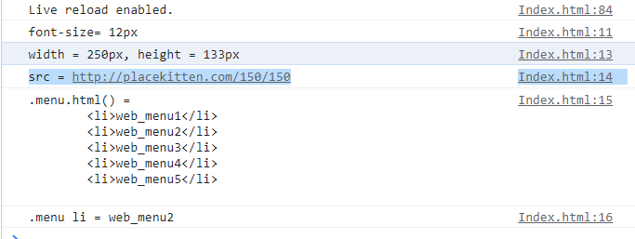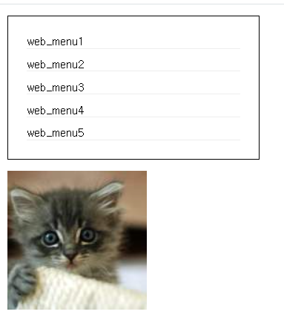

* **개념 활용 응용 프로그래밍**

1. 다음과 같이 이미지를 출력하는 jQuery 코드를 작성하시오. 이미지와 크기는 본인이 임의로 지정하고 jQuery 속성 추가(attr() 메소드)를 사용할 것.

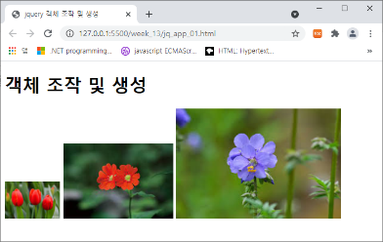<body>

  <h1>객체 조작 및 생성</h1>

 <img src="flow4.jpg" alt="">

 <img src="flow6.jpg" alt="">

 <img src="flow7.jpg" alt="">

</body>

|  |
| --- |
| [소스]   $(document).ready(function(){      $("img").attr("width",(i)=>{          return (i+1)*100;      });  }); |
| [실행결과] |

1. 다음 문서에서 apply 버튼을 클릭하면 <img>태그의 src 속성값과 <a>태그의 href 속성값을 radio 버튼과 select에서 선택한 값으로 변경하는 jQuery 코드를 작성하시오.

- 이미지와 url을 제시된 html에 더 추가하여 처리할 것

- 스타일은 <style> 태그에 css 작성

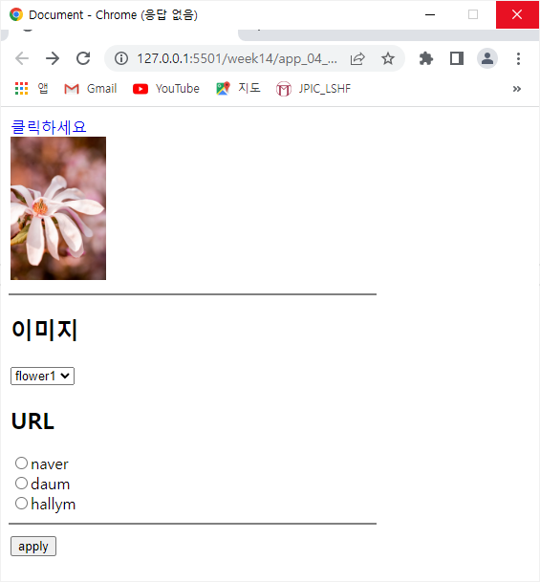 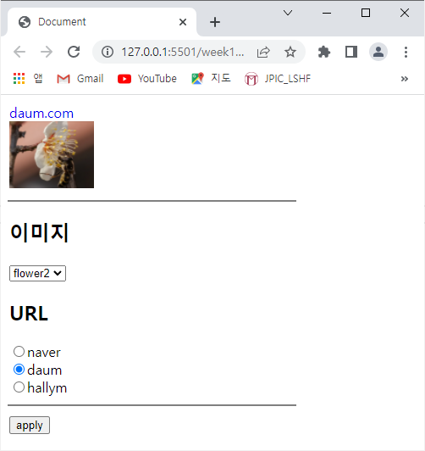

<body>

  <div class="box1">

    <a href="#">클릭하세요</a>

    <br>

    <img src="imgs/flower1.jpeg" alt="">

  </div>

  <hr>

  <div class="box2">

    <h2>이미지</h2>

    <select id="imglist">

      <option value="imgs/flower1.jpeg">flower1</option>

      <option value="imgs/flower2.png">flower2</option>

      <option value="imgs/flower3.jpeg">flower3</option>

    </select>

    <h2>URL</h2>

    <input type="radio" name="url" value="naver.com">naver<br>

    <input type="radio" name="url" value="daum.com">daum<br>

    <input type="radio" name="url" value="hallym.ac.kr">hallym

  </div>

  <hr>

  <div class="choice">

    <button>apply</button>

  </div>

</body>

|  |
| --- |
| [소스]   $(document).ready(function(){      let box = $(".box1");      let a = box.find("a");      $("button").on("click",()=>{          let radio = $("input:checked");          let selected = $("#imglist").children(":selected");          a.attr("href",radio.val()).text(radio.val());          box.find("img").attr("src",selected.val());          console.log(selected.val());      });  }); |
| [실행결과] |

1. 추가와 삭제 버튼을 클릭하면 글 상자에 입력한 값과 일치하는 컨텐츠를 갖는 요소를 <ul> 태그에 추가하거나 삭제하는 jQuery 코드를 작성하시오

-추가 버튼 클릭 후 :

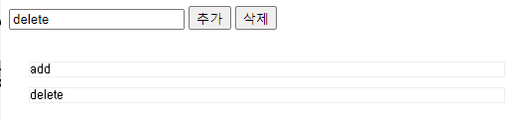

-삭제 버튼 클릭 후:

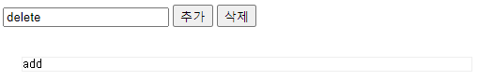

<body>

  <div>

    <input type="text" id="menuName" />

    <button id="add">추가</button>

    <button id="remove">삭제</button>

  </div>

  <ul class="menu"> </ul>

</body>

|  |
| --- |
| [소스]   $(document).ready(function(){      let add = $("#add")      let remove = $("#remove")      let result = $("[type=text]");      let ul = $(".menu");      add.on('click',()=>{          ul.append(`<li>${result.val()}</li>`);          result.val("");      });      remove.on('click',()=>{          let li = $("li")          li.each(function(i){              if($(this).text() === result.val())                  $(this).remove();          });          result.val("");      });  }); |
| [실행결과] |

1. 1초 간격으로 랜덤한 크기의 글자를 출력하는 jQuery 코드를 작성하시오. 단, 글자크기는 10px~40px

- ‘play’버튼을 클릭하면 1초에 한번씩 <span> 태그를 신규 노드로 생성한 후 panel에 자식 노드로 추가한다. 글자 크기는 난수를 사용하여 처리한다.

- ‘stop’ 버튼을 클릭하면 출력 작업을 중지한다

힌트1) id=setInterval(콜백 함수, 시간) -> 시간 간격으로 콜백 함수 실행

힌트 2) clearInterval(id) -> 반복되어 실행되는 id 동작 중단

힌트 3) <sapn> 노드 생성 -> $(`<span></span>`);

힌트 4) 자식 노드로 추가 -> append()

  <body>

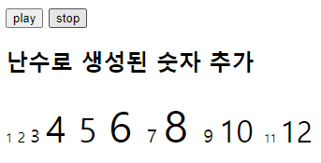  <div>

    <button id="play">play</button>

    <button id="stop">stop</button>

  </div>

  <div id="panel">

    <h2>난수로 생성된 숫자 추가</h2>

  </div>

</body>

|  |
| --- |
| [소스]   $(document).ready(function(){      let cnt = 0;      let id;      $('#play').on('click',()=>{          id = setInterval(function(){              let a = Math.floor(Math.random() * 31)+10              $("#panel").append($(`<span>${cnt++} </span>`).css("font-size",a));          }, 1000);      });      $("#stop").on('click',()=>{          clearInterval(id);      })  }); |
| [실행결과] |

1. 2초 간격으로 박스 순서를 변경하는 jQuery 코드를 작성하시오. 변경 순서는 12345 -> 51234 -> 45123 와 같다. 단, 스타일은 $(선택자).css(object); 방법을 사용하여 적용할 것

힌트) prependTo() 사용

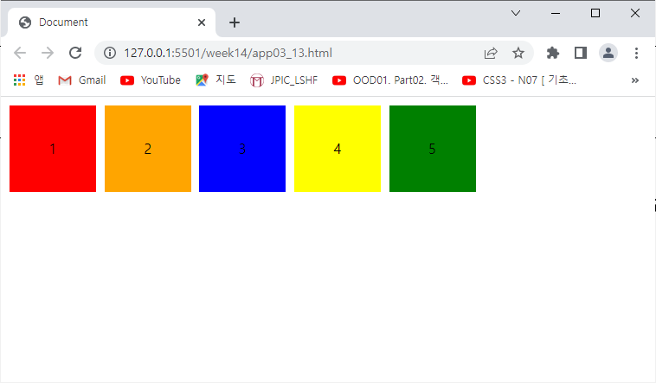 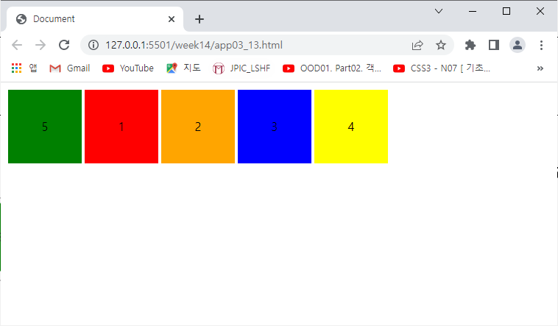 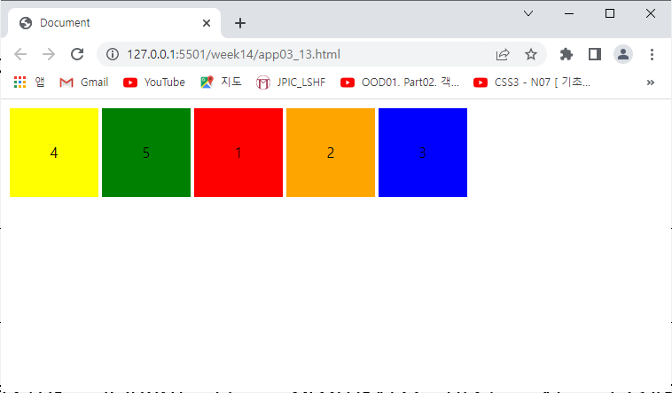

<body>

  <div>1</div>

  <div>2</div>

  <div>3</div>

  <div>4</div>

  <div>5</div>

</body>

|  |
| --- |
| [소스]   $(document).ready(() => {      let color = ["red", "orange", "blue", "yellow", "green"];      $("div").each(function (i) {          $(this).css({              "height": "100px", "width": "100px", "background-color": color[i], "display": "inline-block", "line-height": "100px",              "text-align": "center"          });          $(this).addClass("n_" + i);      });      setInterval(slide, 2000);  });  function slide() {      let d = $("div").eq(4).prependTo("body");  } |
| [실행결과] |